МОДУЛЬ 1

1. ПАССИВНЫЕ КОМПОНЕНТЫ ЭЛЕКТРОННЫХ СХЕМ

1.1. Резисторы и резистивные материалы

1.1.1. Классификация и конструкция резисторов

Резисторы являются элементами радиоэлектронной аппаратуры (РЭА) и могут применяться как дискретные компоненты или как составные части интегральных микросхем (ИМС). Они предназначены для перераспределения и регулирования электрической энергии между элементами схемы. Принцип действия резисторов основан на использовании свойства материалов оказывать сопротивление протекающему через них электрическому току. Особенностью резисторов является то, что электрическая энергия в них превращается в тепло, которое рассеивается в окружающую среду.
По назначению дискретные резисторы делятся на резисторы общего назначения, прецизионные, высокочастотные, высоковольтные и высокоомные.
По постоянству значения сопротивления резисторы подразделяются на постоянные, переменные и специальные. Постоянные резисторы имеют фиксированную величину сопротивления, у переменных резисторов предусмотрена возможность изменения сопротивления в процессе эксплуатации, сопротивление специальных резисторов изменяется под действием внешних факторов: протекающего тока или приложенного напряжения (варисторы), температуры (терморезисторы), освещения (фоторезисторы) и т.д.
По виду токопроводящего элемента резисторы делятся на проволочные и непроволочные.
По эксплуатационным характеристикам дискретные резисторы делятся на термостойкие, влагостойкие, вибро- и ударопрочные, высоконадежные и т.д.
Резисторы гибридных ИМС изготавливаются в виде резистивных пленок, наносимых на поверхность подложки. Эти резисторы могут быть тонкопленочными (толщина пленки порядка 1 мкм) и толстопленочными (толщина пленки порядка 20 мкм).
Резисторы полупроводниковых ИМС представляют собой тонкую (толщиной 2-3 мкм) локальную область полупроводника, изолированную от подложки и защищенную слоем SiO₂.
Основным элементом конструкции постоянного резистора является резистивный элемент, который может быть либо пленочным, либо объемным. Величина сопротивления материала определяется количеством свободных носителей заряда в материале, температурой, напряженностью поля и т.д. и определяется известным соотношением

$R=ρ\frac{l}{S},$ (1.1)

где ρ – удельное электрическое сопротивление материала; l – длина резистивного слоя; S – площадь поперечного сечения резистивного слоя.
В чистых металлах всегда имеется большое количество свободных электронов, поэтому они имеют малую величину ρ и для изготовления резисторов не применяются. Для изготовления проволочных резисторов применяют сплавы никеля, хрома и т.д., имеющие большую величину ρ.
Для расчета сопротивления тонких пленок пользуются понятием удельного поверхностного сопротивления ρ_{s}, под которым понимается сопротивление тонкой пленки, имеющей в плане форму квадрата. Величина ρ_{s} связана с величиной ρ и легко может быть получена из выражения (1.1), если принять в ней S = d·W , где W – ширина резистивной пленки, d – толщина резистивной пленки.
Тогда

$R=ρ_{s}\frac{l}{S},$ (1.2)

где $ρ_{s}=\frac{ρ}{d}$ – удельное поверхностное сопротивление, зависящее от толщины пленки d и имеющее размерность Ом/(Ом/квадрат). Если l = W, то R = ρ_{s}, причем величина сопротивления не зависит от размеров сторон.
На рис. 1.1 представлено устройство пленочного резистора. На диэлектрическое цилиндрическое основание 1 нанесена резистивная пленка 2. На торцы цилиндра надеты контактные колпачки 3 из проводящего материала с припаянными к ним выводами 4. Для защиты резистивной пленки от воздействия внешних факторов резистор покрывают защитной пленкой 5.
Сопротивление такого резистора определяется соотношением

$R=ρ_{s}\frac{l}{πD},$ (1.3)
где l – длина резистора (расстояние между контактными колпачками), D – диаметр цилиндрического стержня резистора (расстояние между контактными колпачками).

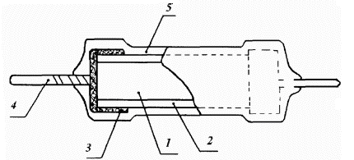

Рис. 1.1. Устройство пленочного резистора с цилиндрической резистивной пленкой

Такая конструкция резистора обеспечивает получение сравнительно небольших сопротивлений (сотни Ом). Для увеличения сопротивления резистора резистивную пленку 2 наносят на поверхность керамического цилиндра 1 в виде спирали (рис. 1.2).

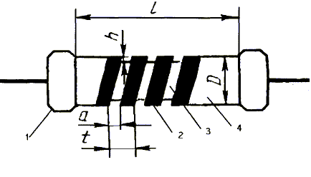
Рис. 1.2. Устройство пленочного резистора со спиралевидной резистивной пленкой

Сопротивление такого резистора определяется соотношением

$R=ρ_{s}\frac{NπD}{t−a},$ (1.4)

где t – шаг спирали, а – ширина канавки (расстояние между соседними витками спирали), N = l/t – число витков спирали.

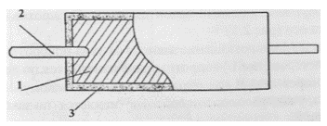
Рис. 1.3. Устройство объемного резистора

На рис. 1.3 показана конструкция объемного резистора, представляющего собой стержень 1 из токопроводящей композиции круглого или прямоугольного сечения с запрессованными проволочными выводами 2. Снаружи стержень защищен стеклоэмалевой или стеклокерамической оболочкой 3. Сопротивление такого резистора определяется соотношением (1.1).
Постоянный проволочный резистор представляет собой изоляционный каркас, на который намотана проволока с высоким удельным электрическим сопротивлением. Снаружи резистор покрывают термостойкой эмалью, спрессовывают пластмассой либо герметизируют металлическим корпусом, закрываемым с торцов керамическими шайбами.
Для гибридных ИМС выпускаются микромодульные резисторы, представляющие собой стержень из стекловолокна с нанесенным на поверхность тонким слоем токопроводящей композиции. Такие резисторы приклеиваются к контактным площадкам подложек токопроводящим клеем – контактолом.
Конструкции переменных резисторов гораздо сложнее, чем постоянных. На рис. 1.4 представлена конструкция переменного непроволочного резистора круглой формы.
Он состоит из подвижной и неподвижной частей. Неподвижная часть представляет собой пластмассовый корпус 2, в котором смонтирован токопроводящий элемент 3, имеющий подковообразную форму. Посредством заклепок 6 он крепится к круглому корпусу. Эти заклепки соединены с внешними выводами 4. Подвижная часть представляет собой вращающуюся ось, с торцом которой 7 посредством чеканки соединена изоляционная планка 8, на которой смонтирован подвижный контакт 1 (токосъемник), соединенный с внешним выводом. Угол поворота оси составляет 270° и ограничивается стопором 5.

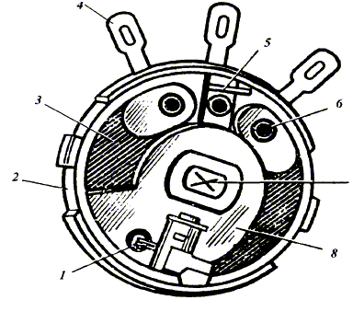
Рис. 1.4. Устройство переменного резистора с тонкослойным (пленочным) резистивным элементом

Существуют и другие конструкции переменных непроволочных резисторов.
Токопроводящий элемент в них бывает тонкослойным металлическим или металлооксидным (резисторы типа СП2), пленочным композиционным (резисторы типа СП4).
Переменные резисторы могут иметь разный закон изменения сопротивления в зависимости от угла поворота оси (рис. 1.5).

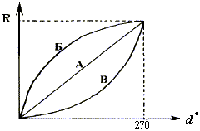
Рис. 1.5. Зависимость изменения сопротивления переменных резисторов от угла поворота

У линейных резисторов (типа А) сопротивление зависит от угла поворота линейно. У логарифмических резисторов (тип Б) сопротивление изменяется по логарифмическому закону, а у резисторов типа В – по обратнологарифмическому.
На рис. 1.6 показана конструкция переменного проволочного резистора с круговым перемещением токосъемника. В пластмассовом корпусе 7 с помощью цанговой втулки 3 укреплена поворотная ось 2, на которой закреплен изоляционный диск с контактной пружиной (ползуном) 4, скользящей по проводу обмотки 9, укрепленной на гетинаксовой дугообразной пластине 6. Концы обмотки соединены с выводами 8, а ползун через контактное кольцо соединен с внешним контактным лепестком 10. Положение оси может быть зафиксировано стопорной разрезной гайкой 1, а угол поворота оси ограничен выступами корпуса, в которые упирается планка-ограничитель 5, закрепленная на оси.

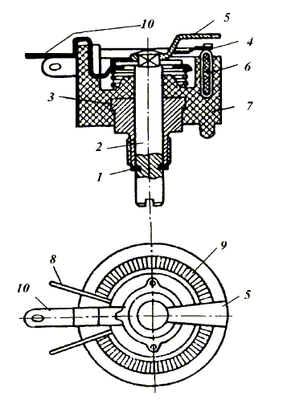
Рис. 1.6. Устройство переменного проволочного резистора

Помимо переменных резисторов с круговым перемещением существуют резисторы с прямолинейным перемещением подвижного контакта. В этом случае контактный ползун укрепляется не на поворотной, а на червячной оси.
Выбор типа резистора (постоянного или переменного) для конкретной схемы производится с учетом условий работы и определяется параметрами резисторов.

1.1.2. Основные параметры резисторов

Резистор нельзя рассматривать как элемент, обладающий только активным сопротивлением, определяемым его резистивным элементом.
Помимо сопротивления резистивного элемента он имеет емкость, индуктивность и дополнительные паразитные сопротивления. Эквивалентная схема постоянного резистора представлена на рис. 1.7.

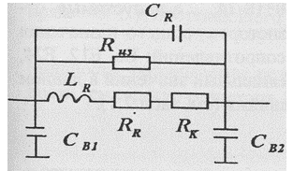
Рис. 1.7. Эквивалентная схема постоянного резистора

На схеме R_{R} – сопротивление резистивного элемента; R_{из} –сопротивление изоляции, определяемое свойством защитного покрытия и основания; R_{К} – сопротивление контактов; L_{R} – эквивалентная индуктивность резистивного слоя и выводов резистора; С_{R} – эквивалентная емкость резистора; C_{B1} и C_{B2} – емкости выводов.
Активное сопротивление резистора определяется соотношением

$R=\frac{\left(R_{R}+R_{К}\right)R_{\text{из}}}{R_{R}+R_{К}+R_{\text{из}}}$. (1.5)

Сопротивление R_{К} имеет существенное значение только для низкоомных резисторов. Сопротивление R_{из} практически влияет на общее сопротивление только высокоомных резисторов.
Реактивные элементы определяют частотные свойства резистора. Из-за их наличия сопротивление резистора на высоких частотах становится комплексным.
Относительная частотная погрешность определяется соотношением

$α_{R}=\frac{Z−R}{R}⋅\text{100}\text{\%}$, (1.6)

где Z – комплексное сопротивление резистора на частоте ω.
На практике, как правило, величины L и С неизвестны. Поэтому для некоторых типов резисторов указывается значение обобщенной постоянной времени τ_{max}, которая связана с относительной частной погрешностью сопротивления приближенным уравнением:

$α_{R}≈\text{50}ω^{2}τ_{\text{max}}^{2}$. (1.7)

Частотные свойства непроволочных резисторов значительно лучше, чем проволочных.
Параметры резисторов характеризуют эксплуатационные возможности применения конкретного типа резистора в конкретной электрической схеме.
Номинальное сопротивление R_{ном} и его допустимое отклонение от номинала ±ΔR являются основными параметрами резисторов. Номиналы сопротивлений отечественных резисторов стандартизованы в соответствии с ГОСТ 10318-74, а допустимые отклонения – в соответствии с ГОСТ 9664-74. Для резисторов общего назначения ГОСТ предусматривает шесть рядов номинальных сопротивлений: Е6, Е12, Е24, Е48, Е96 и Е192. Цифра указывает количество номинальных значений в данном ряду, которые согласованы с допустимыми отклонениями (см. табл. 1.1).

Таблица 1.1.
Е24 | Е12 | Е6
1,0 | 1,0 | 1,0
1,1 | - | -
1,2 | 1,2 | -
1,3 | - | -
1,5 | 1,5 | 1,5
1,6 | - | -
1,8 | 1,8 | -
2,0 | - | -
2,2 | 2,2 | 2,2
2,4 | - | -
2,7 | 2,7 | -
3,0 | - | -
3,3 | 3,3 | 3,3
3,6 | - | -
3,9 | 3,9 | -
4,3 | - | -
4,7 | 4,7 | 4,7
5,1 | - | -
5,6 | 5,6 | -
6,2 | - | -
6,8 | 6,8 | 6,8
7,5 | - | -
8,2 | 8,2 | -
9,1 | - | -

Номинальные значения сопротивлений определяются числовыми коэффициентами, входящими в табл. 1.1, которые умножаются на 10n, где n –целое положительное число. Так, например, числовому коэффициенту 1,0 соответствуют резисторы с номинальным сопротивлением, равным 10, 100, 1000 Ом и т.д. Допустимые отклонения от номинала для ряда Е6 составляют ±20%, для ряда Е12 – ± 10%, для ряда Е24 – ± 5%. Это значит, что резистор с сопротивлением 1,5 кОм из ряда Е12 может обладать сопротивлением в пределах от 1,35 до 1,65к0м, а тот же резистор из ряда Е6 – в пределах от 1,2 до 1,8 кОм. Числовые коэффициенты, определяющие номинальные значения сопротивлений, подобраны так, что образуется непрерывная шкала сопротивлений, т.е. максимально возможное сопротивление какого-либо номинала совпадает (или несколько больше) с минимальной величиной сопротивления соседнего номинала.
Прецизионные резисторы имеют отклонения от номинала ±2%; ±1%;±0,5%; ±0,2%; ±0,1%; ±0,05%; ±0,02% и ±0,01%.
Номинальная мощность рассеивания Р_{ном} определяет допустимую электрическую нагрузку, которую способен выдержать резистор в течение длительного времени при заданной стабильности сопротивления.
Как уже отмечалось, протекание тока через резистор связано с выделением в нем тепла, которое должно рассеиваться в окружающую среду. Мощность, выделяемая в резисторе в виде тепла, определяется величиной приложенного к нему напряжения U и протекающего тока I и равна

$P_{\text{выд}}=U⋅I$. (2.8)

Мощность, рассеиваемая резистором в окружающую среду, пропорциональна разности температур резистора T_{R} и окружающей среды Т_{O}:

$P_{\text{отв}}=\frac{T_{R}−T_{О}}{R_{т}}$ (2.9)

и зависит от условий охлаждения резистора, определяемых величиной теплового сопротивления R_{т}, которое тем меньше, чем больше поверхность резистора и теплопроводность материала резистора.

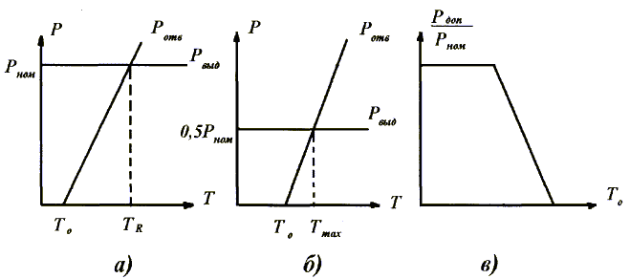
Рис. 1.8. Связь мощности, выделяющейся в резисторе, с температурой

Из условия баланса мощностей можно определить температуру резистора, что наглядно показано на рис. 1.8, а.
Если P_{выд} = P_{отв}, то

$U⋅I=\frac{T_{R}−T_{О}}{R_{т}}$,
откуда

$T_{R}=U⋅I⋅R_{т}+T_{О}$. (2.10)

Следовательно, при увеличении мощности, выделяемой в резисторе, возрастает его температура T_{R}, что может привести к выходу резистора из строя. Для того чтобы это не произошло, необходимо уменьшить R_{т}, что достигается увеличением размеров резистора. Для каждого типа резистора существует определенная максимальная температура T_{max}, превышать которую нельзя.
Температура T_{R}, как следует из вышеизложенного, зависит также от температуры окружающей среды. Если она очень высока, то температура T_{R} может превысить максимальную, чтобы этого не произошло, необходимо уменьшать мощность, выделяемую в резисторе (рис. 1.8, б). Для всех типов резисторов в ТУ оговариваются указанные зависимости мощности от температуры окружающей среды (рис. 1.8, в). Номинальные мощности стандартизованы (ГОСТ 9663-61) и соответствуют ряду: 0,01; 0,025; 0,05; 0,121; 0,25; 0,5; 1; 1,2; 5; 8; 10; 16; 25; 50; 75; 100; 160; 250; 500 Вт.
Предельное рабочее напряжение U_{пред} определяет величину допустимого напряжения, которое может быть приложено к резистору. Величина U_{пред} указывает в ТУ, она всегда меньше напряжения пробоя U_{проб}.
Температурный коэффициент сопротивления (ТКС) характеризует относительное изменение сопротивления при изменении температуры

$\text{ТКС}=\frac{ΔR}{R_{0}ΔT}$. (1.13)

Он может быть как положительным, так и отрицательным. Если резистивная пленка толстая, то она ведет себя как объемное тело, сопротивление которого с ростом температуры возрастает. Если же резистивная пленка тонкая, то она состоит из отдельных «островков», сопротивление такой пленки с ростом температуры уменьшается, так как улучшается контакт между отдельными «островками». У различных резисторов эта величина лежит в пределах ± (7-12)10⁻⁴.

1.1.3. Система обозначений резисторов

На отечественных электрических принципиальных схемах резисторы изображаются в виде прямоугольника с указанием величины сопротивления, мощности и порядкового номера (позиционного обозначения).

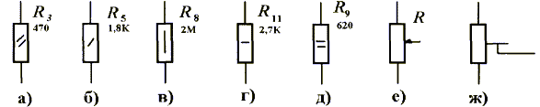

Рис. 1.9. Условные обозначения резисторов
Величина мощности указывается наклонными, продольными или поперечными линиями внутри прямоугольника: а) 0,125 Вт; б) 0,25 Вт; в) 0,5 Вт; г) 1 Вт; д) 2 Вт. Изображение переменных резисторов показано на рис. 1.9, е, а подстроечных – на рис. 1.9, ж.

1.1.4. Конструктивно-технологические разновидности резисторов

В зависимости от конкретных условий работы в РЭА применяются различные типы резисторов.
Непроволочные тонкослойные постоянные резисторы. У резисторов группы С1 токопроводящий слой представляет собой пленку пиролитического углерода, а у резисторов группы С2 – пленку сплава металла или оксида металла. Эти резисторы являются резисторами широкого применения с допусками ±5, ±10 или ±20% и мощностью от 0,125 до 2 Вт. Помимо резисторов С1 и С2 к этой категория резисторов относятся резисторы типов МЛТ, МТ и ВС.
Поскольку металл обладает более высокой теплостойкостью, чем углерод, то резисторы С2 при равной мощности имеют меньшие габариты, чем С1. Резисторы С2 обладают более высокой стабильностью при циклических изменениях температуры. Недостатком металлопленочных резисторов является небольшая стойкость к импульсной нагрузке и меньший частотный диапазон, чем у углеродистых. Объясняется это тем, что токопроводящий слой у этих резисторов толще, чем у углеродистых, поэтому увеличивается паразитная емкость между витками резистивной спирали. На основе резисторов С2 создаются также прецизионные резисторы с допусками ±(0,1–1)%. Прецизионные резисторы имеют большие габариты, чем резисторы общего применения. Это облегчает тепловые режимы и повышает стабильность свойств проводящего слоя.
Композиционные резисторы. У этих резисторов токопроводящий материал получают путем смешивания проводящей компоненты (графита или сажи) со связывающими компонентами, наполнителем, пластификатором и отвердителем. В резисторах группы СЗ полученная композиция наносится на поверхность изоляционного основания, а в резисторах группы С4 спрессовывается в виде объемного цилиндра или параллелепипеда. В зависимости от состава композиционные материалы имеют очень широкий диапазон удельных сопротивлений. Объемные композиционные резисторы С4 имеют прямоугольную форму и предназначены для компоновки на печатных платах. Они обладают высокой теплостойкостью (до 350°С) и имеют небольшие габариты. Недостатком композиционных резисторов является высокий уровень токовых шумов, что объясняется крупнозернистой структурой проводящего материала.
Проволочные постоянные резисторы. Для изготовления этих резисторов используют провода из специальных сплавов, имеющих высокое удельное сопротивление, хорошую теплостойкость и малый температурный коэффициент сопротивления. Эти резисторы обладают очень высокой допустимой мощностью рассеивания (десятки ватт) при относительно небольших размерах, высокой точностью и хорошей температурной стабильностью. Так как резисторы изготавливают путем намотки провода на каркас, то они имеют большую индуктивность и собственную емкость. Для уменьшения индуктивности применяют бифилярную намотку, при которой обмотку резистора выполняют сдвоенным проводом, благодаря чему поля расположенных рядом витков направлены навстречу друг другу и вычитаются. Уменьшение индуктивности достигается также путем намотки на плоский каркас. Недостатком бифилярной намотки является большая собственная емкость. Для получения малой индуктивности и емкости применяют разбивку обмотки на несколько секций, в каждой из которых поочередно меняется направление намотки. Проволочные резисторы значительно дороже тонкопленочных, поэтому применяют их в тех случаях, когда характеристики тонкопленочных резисторов не удовлетворяют предъявляемым требованиям.
Высокочастотные резисторы и резисторы сверхвысоких частот (СВЧ). Эти резисторы обладают небольшой собственной индуктивностью и емкостью, что обеспечивается отсутствием спиральной нарезки, но при этом величина сопротивления не превышает 200–300 Ом. Однако это не является недостатком, так как на СВЧ высокие номиналы сопротивлений не применяются. В ряде случаев высокочастотные резисторы изготавливаются без проволочных выводов и эмалевого покрытия, что уменьшает паразитную индуктивность и шунтирующее действие диэлектрика. На сверхвысоких частотах применяют резисторы группы С6, способные работать на частотах до 10 ГГц. К категории высокочастотных относятся также резисторы типов: С2-11, С2-34, МОН (металлоокисные незащищенные) и МОУ – (металлоокисные ультравысокочастотные). На высоких частотах находят применение, кроме того, микропроволочные малогабаритные резисторы типа С5-32 Т, имеющие длину 6 мм и диаметр 2,6 мм, и паразитную индуктивность не более 0,1 мкГн. Эти резисторы имеют мощность 0,125 Вт и номинальные сопротивления от 0,24 до 300 Ом с точностью 0,5, 1,2, и 5%.

1.1.5. Специальные резисторы

К категории специальных резисторов относятся резисторы, сопротивление которых зависит от внешних факторов: напряжения, температуры, освещенности, магнитного поля и т.д.
Варисторы – полупроводниковые резисторы, сопротивление которых зависит от приложенного к ним напряжения. Варисторы изготавливаются путем спекания кристаллов карбида кремния и связующих веществ. В готовой структуре варистора между кристаллами кремния существуют мельчайшие зазоры. При приложении к варистору внешнего напряжения происходит перекрытие этих зазоров, в результате чего сопротивление варистора уменьшается. Типичный вид вольт-амперной характеристики (ВАХ) показан на рис. 1.10.

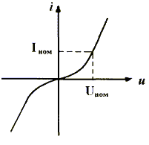
Рис. 1.10. ВАХ варистора

Параметрами варистора являются:
- номинальное напряжение U_{ном};
- номинальный ток I_{ном};
- статическое сопротивление R = U_{ном}/I_{ном};
- дифференциальное сопротивление r_{диф} = du/di;
- коэффициент нелинейности β = R/r_{диф}.
Поскольку сопротивление варисторов значительно изменяется с изменением приложенного напряжения, то они находят применение в качестве регулирующих элементов в устройствах автоматики. В обозначении варисторов содержатся буквы CH (сопротивление нелинейное).
Терморезисторы – это полупроводниковые резисторы, сопротивление которых меняется в зависимости от температуры (рис. 1.11, а).
Вследствие нелинейности температурной характеристики у терморезистора его ВАХ будет также нелинейной (рис. 1.11, б). При малых токах ВАХ практически линейна (участок ОМ), поскольку мощность, выделяемая в терморезисторе, недостаточна для того, чтобы заметно нагреть его. При больших токах сопротивление резистора уменьшится, что сопровождается уменьшением напряжения на нем.

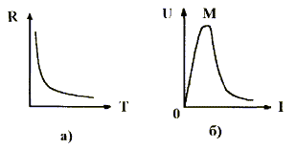
Рис. 1.11. Характеристики терморезистора

Параметрами терморезистора являются:
- номинальное сопротивление R_{ном} при T=20°C;
- температурный коэффициент сопротивления TKC;
- максимально допустимая мощность рассеивания P_{max};
- постоянная времени τ, численно равная времени, в течение которого температура резистора при перенесении его из воздушной среды с температурой 0°С в воздушную среду с температурой 100°С изменяется на 63%.
Терморезисторы используются в системах измерения и регулирования температуры. В обозначении терморезисторов содержатся буквы СТ.
Фоторезисторы – это полупроводниковые резисторы, сопротивление которых меняется под воздействием света. Они используются в качестве датчиков освещенности в системах телеметрии.
Тензорезисторы – это резисторы, сопротивление которых меняется под влиянием механических воздействий.
Магниторезисторы – это резисторы с резко выраженной зависимостью электрического сопротивления от магнитного поля. Свойства магниторезисторов оцениваются магниторезистивным отношением, которое показывает, во сколько раз изменяется сопротивление магниторезистора при помещении его в магнитное поле с индукцией 0,5 Тл (или 1 Tл).

1.2. Конденсаторы и конденсаторные материалы

Принцип действия конденсаторов основан на способности накапливать на обкладках электрические заряды при приложении между ними напряжения. Количественной мерой способности накапливать электрические заряды является емкость конденсатора. В простейшем случае конденсатор представляет собой две металлические пластины, разделенные слоем диэлектрика. Емкость такого конденсатора, пФ

$C=0,\text{0885}\frac{εS}{d}$, (1.14)

где ε – относительная диэлектрическая проницаемость диэлектрика (ε >1); S – площадь обкладок конденсатора, см²; d – расстояние между обкладками, см.
Конденсаторы широко используются в РЭА для самых различных целей. На их долю приходится примерно 25% всех элементов принципиальной схемы.

1.2.1. Классификация и конструкции конденсаторов

По назначению конденсаторы делятся на конденсаторы общего назначения и специального назначения. Конденсаторы общего назначения делятся на низкочастотные и высокочастотные. К конденсаторам специального назначения относятся высоковольтные, помехоподавляющие, импульсные, дозиметрические, конденсаторы с электрически управляемой емкостью (варикапы, вариконды) и др.
По назначению конденсаторы подразделяются на контурные, разделительные, блокировочные, фильтровые и т.д., а по характеру изменения емкости на постоянные, переменные и полупеременные (подстроечные).
По материалу диэлектрика различают три вида конденсаторов: с твердым, газообразным и жидким диэлектриком. Конденсаторы с твердым диэлектриком делятся на керамические, стеклянные, стеклокерамические, стеклоэмалевые, слюдяные, бумажные, электролитические, полистирольные, фторопластовые и др.
По способу крепления различают конденсаторы для навесного и печатного монтажа, для микромодулей и микросхем.
Конденсаторы гибридных ИМС представляют собой трехслойную структуру: на подложку наносится металлическая пленка, затем диэлектрическая пленка и снова металлическая пленка. В качестве конденсаторов полупроводниковых ИМС может использоваться один из электронно-дырочных переходов транзистора или МДП-структура: роль нижней обкладки выполняет подложка (П), роль диэлектрика (Д) выполняет слой окиси кремния SiO₂ и роль верхней обкладки конденсатора выполняет металлическая пленка (М).
Пакетная конструкция. Она применяется в слюдяных, стеклоэмалевых, стеклокерамических и некоторых типах керамических конденсаторов и представляет собой пакет диэлектрических пластин (слюды) 1 толщиной около 0,04 мм, на которые напылены металлизированные обкладки 2, соединяемые в общий контакт полосками фольги 3 (рис. 1.12). Собранный пакет спрессовывается обжимами 4, к которым присоединяются гибкие выводы 5, и покрывается влагозащитной эмалью. Количество пластин в пакете достигает 100.

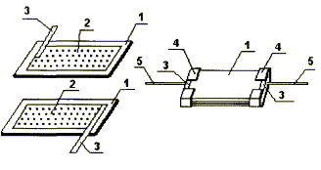
Рис. 1.12. Пакетная конструкция конденсаторов

Емкость такого конденсатора зависит от числа пластин n в пакете, пФ:

$C=0,\text{0885}\frac{εS}{d}\left(n−1\right)$. (1.15)

Трубчатая конструкция. Она характерна для высокочастотных трубчатых конденсаторов и представляет собой керамическую трубку 1 (рис. 1.13) с толщиной стенок около 0,25 мм, на внутреннюю и внешнюю поверхность которой методом вжигания нанесены серебряные обкладки 2 и 3. Для присоединения гибких проволочных выводов 4 внутреннюю обкладку выводят на внешнюю поверхность трубки и создают между ней и внешней обкладкой изолирующий поясок 5, снаружи на трубку наносится защитная пленка из изоляционного вещества.
Емкость такого конденсатора

$C=0,\text{241}\frac{εl}{\text{lg}\frac{D_{2}}{D_{1}}}$. (1.16)

где l – длина перекрывающейся части обкладок, см; D₁ и D₂ – соответственно наружный и внешний диаметры трубки.

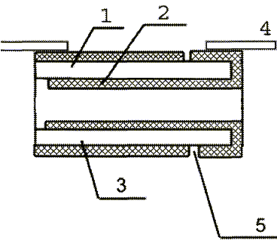
Рис. 1.13. Трубчатая конструкция конденсаторов

Дисковая конструкция. Эта конструкция (рис. 1.14) характерна для высокочастотных керамических конденсаторов: на керамический диск 1 с двух сторон вжигаются серебряные обкладки 2 и 3, к которым присоединяются гибкие выводы 4. Емкость такого конденсатора определяется площадью обкладок и рассчитывается по выражению (1.14).

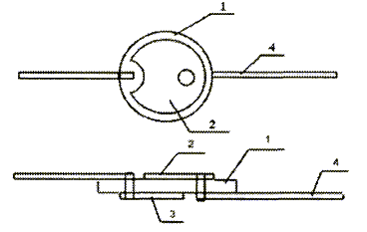
Рис. 1.14. Дисковая конструкция конденсаторов

Литая секционированная конструкция. Эта конструкция характерна для монолитных многослойных керамических конденсаторов (рис. 1.15), получивших в последние годы широкое распространение, в том числе в аппаратуре с ИМС.
Такие конденсаторы изготовляют путем литья горячей керамики, в результате которого получают керамическую заготовку 1 с толщиной стенок около 100 мкм и прорезями (пазами) 2 между ними, толщина которых порядка 130-150 мкм. Затем эта заготовка окунается в серебряную пасту, которая заполняет пазы, после чего осуществляют вжигание серебра в керамику.

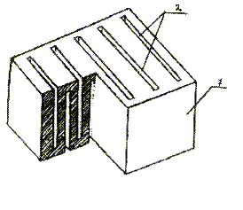
Рис. 1.15. Литая секционированная конструкция конденсаторов

В результате образуются две группы серебряных пластин, расположенных в пазах керамической заготовки, к которым припаиваются гибкие выводы. Снаружи вся структура покрывается защитной пленкой. В конденсаторах, предназначенных для установки в гибридных ИМС, гибкие выводы отсутствуют, они содержат торцевые контактные поверхности, которые присоединяются к контактным площадкам гибридной ИМС.
Рулонная конструкция. Эта конструкция (рис. 1.16) характерна для бумажных пленочных низкочастотных конденсаторов, обладающих большой емкостью. Бумажный конденсатор образуется путем свертывания в рулон бумажной ленты 1 толщиной около 5-6 мкм и ленты из металлической фольги 2 толщиной около 10-20 мкм. В металлобумажных конденсаторах вместо фольги применяется тонкая металлическая пленка толщиной менее 1 мкм, нанесенная на бумажную ленту.

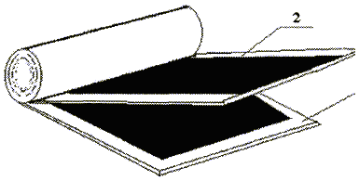
Рис. 1.16. Рулонная конструкция конденсаторов
Рулон из чередующихся слоев металла и бумаги не обладает механической жесткостью и прочностью, поэтому он размещается в металлическом корпусе, являющемся механической основой конструкции.
Емкость таких конденсаторов

$C=0,\text{1768}\frac{ε\text{bl}}{d}$, (1.17)

где b – ширина ленты, l – длина ленты, d – толщина бумаги.
Максимальная емкость бумажных конденсаторов достигает 10 мкФ, а металлобумажных 30 мкФ.
Подстроенные (полупеременные) конденсаторы. Особенностью этих конденсаторов является то, что их емкость изменяется в процессе производства РЭА (регулировки), а в процессе эксплуатации емкость таких конденсаторов должна сохраняться постоянной и не изменяться под воздействием вибрации и ударов. Они могут быть с воздушным или твердым диэлектриком.

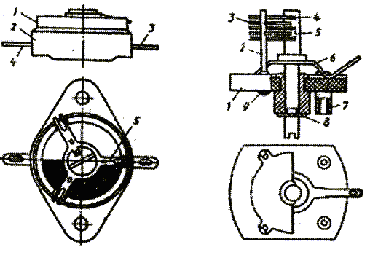
Рис. 1.17. Подстроечный Рис. 1.18. Подстроечный
конденсатор с твердым конденсатор с воздушным
диэлектриком диэлектриком

На рис. 1.17 показано устройство подстроенного конденсатора с твердым диэлектриком типа КПК (конденсатор подстроечный керамический). Такой конденсатор состоит из основания 2 (статора) и вращающего диска 1 (ротора). На основание и диск напылены серебряные пленки полукруглой формы. При вращении ротора изменяется площадь перекрытия пленок, а следовательно, емкость конденсатора. Как правило, минимальная емкость (когда пленки не перекрыты) составляет несколько пикофарад, а при полном перекрытии пленок емкость конденсатора будет максимальной, величина этой емкости составляет несколько десятков пикофарад. От ротора и статора сделаны внешние выводы 3 и 4. Плотное прилегание ротора к статору обеспечивается прижимной пружиной 5.
На рис. 1.18 показано устройство подстроечного конденсатора с воздушным диэлектриком. На керамическом основании 1 установлены колонки 2 для крепления пластин статора 3. Пластины ротора 4 закреплены на оси ротора 5. Посредствам пружины-токосъема 6 ротор подключается к соответствующим точкам принципиальной схемы. Крепление конденсатора осуществляется с помощью колонок 7, имеющих внутреннюю резьбу.

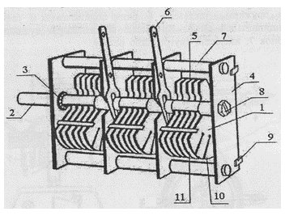
Рис. 1.19. Конструкция переменного конденсатора

Конденсаторы переменной емкости. Емкость этих конденсаторов может плавно изменяться в процессе эксплуатации РЭА, например, для настройки колебательных контуров. Так же, как и подстроечный конденсатор, он состоит из статора и ротора, но в отличие от подстроечных количество роторных и статорных пластин велико, что необходимо для получения максимальной емкости порядка 500 пф. Как правило, эти конденсаторы имеют воздушный диэлектрик. На рис. 1.19 показано устройство трехсекционного конденсатора переменной емкости. Каждая секция служит для настройки своего колебательного контура. Такие конденсаторы применяются в радиоприемной аппаратуре. Конструктивной основой является корпус 4, содержащий валики крепления 7 и планку крепления 9, в котором размещены статорная и роторная секции. Статорная секция 5 изолирована от корпуса, а роторная секция 1 состоит из неразрезных (внутренних) пластин 11 и разрезных (внешних) пластин 10. .Отгибая или подгибая часть сектора внешней пластины, можно изменять емкость в небольших пределах, что бывает необходимо в процессе заводской настройки аппаратуры. Роторные пластины закреплены на оси 2. Плавность вращения оси обеспечивается шариковым подшипником 3 и подпятником 8. На корпусе конденсатора около каждой роторной секции установлены специальные пружины-токосъемы 6, которые плотно прижимаются к ротору. Посредством токосъемов производится подключение роторных секций к соответствующим точкам схемы аппаратуры.

1.2.2. Параметры конденсаторов

Основными параметрами являются емкость и рабочее напряжение. Кроме того, свойства конденсаторов характеризуются рядом паразитных параметров.
Номинальная емкость С_{ном} и допустимое отклонение от номинала ±ΔС. Номинальные значения емкости Сном высокочастотных конденсаторов так же как и номинальные значения сопротивлений стандартизированы и определяются рядами Е6, Е12, Е24 и т.д. (см. табл. 1.1). Номинальные значения емкости электролитических конденсаторов определяются рядом: 0,5; 1; 2; 5; 10; 20; 30;50; 100; 200; 300; 500; 1000; 2000:5000 мкФ.
Номинальные значения емкости бумажных пленочных конденсаторов определяются рядом: 0,5; 0,25; 0,5; 1; 2; 4; 6; 8; 20; 20; 40; 60; 80; 100; 200;400; 600; 800; 1000 мкФ.
По отклонению от номинала конденсаторы разделяются на классы (табл. 1.2).

Таблица 2.4
Класс | 0,01 | 0,02 | 0,05 | 00 | 0 | I | II | III | IV | V | VI
Допуск, % | ±0,1 | ±0,2 | ±0,5 | ±1 | ±2 | ±5 | ±10 | ±20 | -10  +20 | -20  +30 | -20  +50

Конденсаторы I, II, и III классов точности являются конденсаторами широкого применения и соответствуют рядам Е24, Е12 и Е6.
В зависимости от назначения в РЭА применяют конденсаторы различных классов точности. Блокировочные и разделительные конденсаторы обычно выбирают по II и III классам точности, контурные конденсаторы обычно имеют 1,0 или 00 классы точности, а фильтровые – IV, V и VI классы точности.
Электрическая прочность конденсаторов характеризуется величиной напряжения пробоя и зависит в основном от изоляционных свойств диэлектрика. В технической документации указывается номинальное напряжение, т.е. такое максимальное напряжение, при котором конденсатор может работать длительное время при соблюдении условий, указанных в технической документации. Для повышения надежности РЭА конденсаторы используют при напряжении, которое меньше номинального.
Стабильность емкости определяется ее изменением под воздействием внешних факторов. Наибольшее влияние на величину емкости оказывает температура. Ее влияние оценивается температурным коэффициентом емкости (ТКЕ):

$\text{ТКЕ}=\frac{ΔC}{C_{0}ΔT}$. (1.18)

Изменение емкости обусловлено изменением диэлектрической проницаемости диэлектрика, изменением линейных размеров обкладок конденсатора и диэлектрика.
В основном же изменение емкости вызывается изменением диэлектрической проницаемости.
У высокочастотных конденсаторов величина ТКЕ не зависит от температуры и указывается на корпусе конденсатора путем окраски корпуса в определенный цвет и нанесения цветной метки.
У низкочастотных конденсаторов температурная зависимость емкости носит нелинейный характер. Температурная стабильность этих конденсаторов оценивается величиной предельного отклонения емкости при крайних значениях температуры. Низкочастотные конденсаторы разделены на три группы по величине температурной нестабильности: Н20 - ±20%; Н30 - ±30%; Н90 - (+50 -90)%.
Потери энергии в конденсаторах обусловлены электропроводностью и поляризацией диэлектрика и характеризуются тангенсом угла диэлектрических потерь tgφ. Конденсаторы с керамическим диэлектриком имеют tgφ >> 10⁻⁴, конденсаторы со слюдяным диэлектриком – 10⁻⁴, с бумажным – 0,01–0,02, с оксидным – 0,1–1,0.

1.2.3. Система обозначений конденсаторов

На электрических принципиальных схемах конденсаторы обозначаются, как показано на рис. 1.20. На рис. 2.20, а показан конденсатор постоянной емкости, на рис. 2.20, б – полярный (электролитический) конденсатор, на рис. 2.20, в – конденсатор переменной емкости, на рис. 2.20, г – подстроечный, на рис. 2.20, д – варикап, на рис. 2.20, е – вариконд.

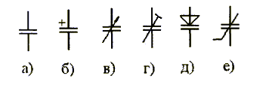

Около конденсатора ставится буква С с порядковым номером конденсатора (позиционным обозначением), например С26, и указывается величина емкости. Около подстроенных и переменных конденсаторов указывается минимальная и максимальная емкости. Например, обозначения 5...25 означают, что емкость изменяется от 5 до 25 пикофарад.

1.2.4. Основные разновидности конденсаторов

В РЭА применяются большое количество различных типов конденсаторов постоянной емкости. Рассмотрим основные особенности применяемых конденсаторов.
Керамические конденсаторы. Эти конденсаторы широко применяются в высокочастотных цепях. Основой конструкции керамического конденсатора является заготовка из керамики, на две стороны которой нанесены металлические обкладки. Конструкция может быть секционированной, трубчатой или дисковой. Эти конденсаторы нетрудоемки в изготовлении и дешевы. Для изготовления конденсаторов применяется керамика с различными значениями диэлектрической проницаемости (ε ≈ 8) и температурного коэффициента, который может быть как положительным, так и отрицательным. Численные значения ТКЕ лежат в пределах от
-2200·10⁻⁶ до +100·10⁻⁶ 1/°C. Применяя параллельное включение конденсаторов с разными знаками ТКЕ, можно получить достаточно высокую стабильность результирующей емкости.
Промышленностью выпускается несколько разновидностей керамических конденсаторов:
- КЛГ - керамические литые герметизированные,
- КЛС - керамические литые секционированные,
- KM - керамические малогабаритные пакетные,
- КТ - керамические трубчатые,
- КТП - керамические трубчатые проходные,
- КО - керамические опорные,
- КДУ - керамические дисковые,
- КДО - керамические дисковые опорные,
- К10 предназначены для использования в качестве компонентов микросхем и микросборок,
- К15 могут работать при напряжениях более 1600 В.
Стеклянные, стеклокерамические и стеклоэмалевые конденсаторы. Эти конденсаторы, как и керамические, относятся к категории высокочастотных. Они состоят из тонких слоев диэлектрика, на которые нанесены тонкие металлические пленки. Для придания конструкции монолитности такой набор спекают при высокой температуре.
Конденсаторы обладают высокой теплостойкостью и могут работать при температурах до 300°С. Существуют три разновидности этих конденсаторов:
- К21 - стеклянные,
- К22 - стеклокерамические,
- К23 - стеклоэмалевые.
Стеклокерамика имеет более высокую диэлектрическую проницаемость, чем стекло. Стеклоэмаль обладает более высокой электрической прочностью.
Слюдяные конденсаторы. Эти конденсаторы имеют пакетную конструкцию, в которой в качестве диэлектрика используются слюдяные пластинки толщиной от 0,02 до 0,06 мм, диэлектрическая проницаемость которых ε ≈ 6, а тангенс угла потерь tgφ =10⁻⁴.В соответствии с принятой в настоящее время маркировкой обозначаются К31. В РЭА применяются также ранее разработанные конденсаторы КСО – конденсаторы слюдяные спрессованные. Емкость этих конденсаторов лежит в пределах от 51 пФ до 0,01 мкФ. Слюдяные конденсаторы применяются в высокочастотных цепях.
Бумажные конденсаторы. В этих конденсаторах в качестве диэлектрика применяется конденсаторная бумага толщиной от 6 до 10 мкм с невысокой диэлектрической проницаемостью (ε ≈ 2...3), поэтому габариты этих конденсаторов большие. Обычно бумажные конденсаторы изготавливают из двух длинных, свернутых в рулон лент фольги, изолированных конденсаторной бумагой, т. е. конденсаторы имеют рулонную конструкцию. Из-за больших диэлектрических потерь и большой величины собственной индуктивности эти конденсаторы нельзя применять на высоких частотах. В соответствии с принятой маркировкой эти конденсаторы обозначаются К40 или К41.
Разновидностью бумажных конденсаторов являются металлобумажные (типа К42), у которых в качестве обкладок вместо фольги используют тонкую металлическую пленку, нанесенную на конденсаторную бумагу, благодаря чему уменьшаются габариты конденсатора.
Электролитические конденсаторы. В этих конденсаторах в качестве диэлектрика используется тонкая оксидная пленка, нанесенная на поверхность металлического электрода, называемого анодом. Второй обкладкой конденсатора является электролит. В качестве электролита используются концентрированные растворы кислот и щелочей. По конструктивным признакам эти конденсаторы делятся на четыре типа: жидкостные, сухие, оксидно-полупроводниковые и оксидно-металлические.
В жидкостных конденсаторах анод, выполненный в виде стержня, на поверхности которого создана оксидная пленка, погружен в жидкий электролит, находящийся в алюминиевом цилиндре. Для увеличения емкости анод делают объемно-пористым путем прессования порошка металла и спекания его при высокой температуре.
В сухих конденсаторах применяется вязкий электролит. В этом случае конденсатор, изготавливается из двух лент фольги (оксидированной и неоксидированной), между которыми размещается прокладка из бумаги или ткани, пропитанной электролитом. Фольга сворачивается в рулон и помещается в кожух. Выводы делаются от оксидированной фольги (анод) и не оксидированной (катод).
В оксидно-полупроводниковых конденсаторах в качестве катода используется диоксид марганца. В оксидно-металлических функции катода выполняет металлическая пленка оксидного слоя.
Особенностью электролитических конденсаторов является их униполярность, т.е. они могут работать при подведении к аноду положительного потенциала, а к катоду – отрицательного. Поэтому их применяют в цепях пульсирующего напряжения, полярность которого не изменяется, например, в фильтрах питания.
Электролитические конденсаторы обладают очень большой емкостью (до тысячи микрофарад) при сравнительно небольших габаритах. Но они не могут работать в высокочастотных цепях, так как из-за большого сопротивления электролита tgφ достигает значения 1,0.
Поскольку при низких температурах электролит замерзает, то в качестве параметра электролитических конденсаторов указывается минимальная температура, при которой допустима работа конденсатора. По допустимому значению отрицательной температуры электролитические конденсаторы делятся на четыре группы:
- Н (неморозостойкие, Т_{min}= -10°С);
- М (морозостойкие, T_{min} = -40°С);
- ПМ (с повышенной морозостойкостью, Т_{min} = -50°С);
- ОМ (особоморозостойкие, Т_{min} = -60°С).
При понижении температуры емкость конденсатора уменьшается, а при увеличении температуры – возрастает.
Пленочные конденсаторы. В этих конденсаторах в качестве диэлектрика используются синтетические высокомолекулярные тонкие пленки. Современная технология позволяет получить пленки, наименьшая толщина которых составляет 2 мкм, механическая прочность 1000 кг/см, а электрическая прочность достигает 300 кВ/мм. Такие свойства пленок позволяют создавать конденсаторы с очень малыми габаритами. Конструктивно они аналогичны бумажным конденсаторам и относятся к 7-й группе.
Конденсаторы типа К71 в качестве диэлектрика имеют полистирол. В конденсаторах типа К72 применен фторопласт, в конденсаторах К73 – полиэтилентерефталат. В конденсаторах К75 применено комбинированное сочетание полярных и неполярных пленок, что повышает их температурную стабильность.
В конденсаторах К76 в качестве диэлектрика применена тонкая лаковая пленка толщиной около 3 мкм, что существенно повышает их удельную емкость. Высокой величиной удельной емкости и температурной стабильностью обладают конденсаторы К77, в которых в качестве диэлектрика применен поликарбонат.
В качестве обкладок в пленочных конденсаторах используют либо алюминиевую фольгу, либо напыленные на диэлектрическую пленку тонкие слои алюминия или цинка. Корпус таких конденсаторов может быть как металлическим, так и пластмассовым и иметь цилиндрическую или прямоугольную форму.
Вариконды. Это конденсаторы, емкость которых зависит от напряженности электрического поля. Они выполняются на основе сегнетоэлектриков (титаната бария, стронция, кальция и т.д). Для них характерны высокие значения относительной диэлектрической проницаемости и ее сильная зависимость от напряженности электрического поля и температуры. Применяются вариконды как элементы настройки колебательных контуров. Если вариконд включить в цепь резонансного LC контура и изменять постоянное напряжение, подводимое к нему от источника, имеющего высокое внутреннее сопротивление (оно необходимо для того, чтобы источник не ухудшал добротность колебательного контура), то можно изменять резонансную частоту этого контура.
Варикапы. Это конденсаторы, емкость которых изменяется за счет изменения расстояния между его обкладками путем подведения внешнего напряжения. Варикап – это одна из разновидностей полупроводникового диода, к которому подводится обратное напряжение, с ростом которого барьерная емкость диода уменьшается (при прямом напряжении варикапы не используют). Благодаря малым размерам, высокой добротности, стабильности и значительному изменению емкости варикапы нашли широкое применение в РЭА для настройки контуров и фильтров.

1.3. Катушки индуктивности

1.3.1. Физическая природа индуктивности

Катушки индуктивности обладают свойством оказывать реактивное сопротивление переменному току при незначительном сопротивлении постоянному току. Совместно с конденсаторами они используются для создания фильтров, осуществляющих частотную селекцию электрических сигналов, а также для создания элементов задержки сигналов и запоминающих элементов, осуществления связи между цепями через магнитный поток и т.д. В отличие от резисторов и конденсаторов они не являются стандартизованными изделиями, а изготавливаются для конкретных целей и имеют такие параметры, которые необходимы для осуществления тех или иных преобразований электрических сигналов, токов и напряжений.
Функционирование катушек индуктивности основано на взаимодействии тока и магнитного потока. Известно, что при изменении магнитного потока Ф в проводнике, находящемся в магнитном поле, возникает ЭДС, определяемая скоростью изменения магнитного потока

$e_{L}=\frac{\text{dФ}}{\text{dt}}$. (1.19)

Поэтому при подключении к проводнику источника постоянного напряжения ток в нем устанавливается не сразу, так как в момент включения изменяется магнитный поток и в проводе индуцируется ЭДС, препятствующая нарастанию тока, а спустя некоторое время, когда магнитный поток перестает изменяться. Если же к проводнику подключен источник переменного напряжения, то ток и магнитный поток будут изменяться непрерывно и наводимая в проводнике ЭДС будет препятствовать протеканию переменного тока, что эквивалентно увеличению сопротивления проводника. Чем выше частота изменения напряжения, приложенного к проводнику, тем больше величина ЭДС, наводимая в нем, следовательно, тем больше сопротивление, оказываемое проводником протекающему току. Это сопротивление x_{L} не связано с потерями энергии, поэтому является реактивным. При изменении тока по синусоидальному закону наводимая ЭДС будет равна

$e_{L}=−L\frac{\text{di}}{\text{dt}}=−ω{\text{LI}}_{m}\text{cos}ωt$. (1.20)

Она пропорциональна частоте ω, а коэффициентом пропорциональности является индуктивность L. Следовательно, индуктивность характеризует способность проводника оказывать сопротивление переменному току. Величина этого сопротивления x_{L} = ωL.
Падение напряжения на катушке индуктивности при этом u = –e_{L}.
Индуктивность короткого проводника (мкГн) определяется его размерами:

$L=2l\left(\text{ln}\frac{4l}{d}−1\right)⋅{\text{10}}^{−3}$, (1.21)

где l –длина провода в см, d – диаметр провода в см.
Если провод намотан на каркас, то образуется катушка индуктивности. В этом случае магнитный поток концентрируется и величина индуктивности возрастает.

1.3.2. Конструкции катушек индуктивности

Конструкционной основой катушки индуктивности является диэлектрический каркас, на который наматывается провод в виде спирали. Обмотка может быть как однослойной (рис. 1.21, а), так и многослойной (рис. 1.21, б). В некоторых случаях многослойная обмотка делается секционированной (рис. 1.21, в). В интегральных схемах применяются плоские спиральные катушки индуктивности (рис. 1.21, г).
Для увеличения индуктивности применяют магнитные сердечники. Помещенный внутрь катушки сердечник концентрирует магнитное поле и тем самым увеличивает ее индуктивность. Перемещением сердечника внутри каркаса можно изменять индуктивность. На рис. 1.22 представлены три разновидности цилиндрических сердечников: С – стержневой, Т – трубчатый и ПР – подстроечный резьбовой и две разновидности броневых.
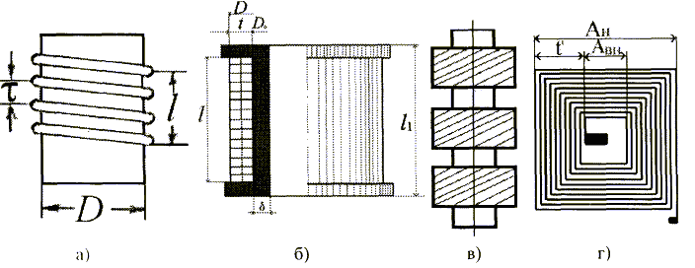
Рис. 1.21. Конструкции катушек индуктивности

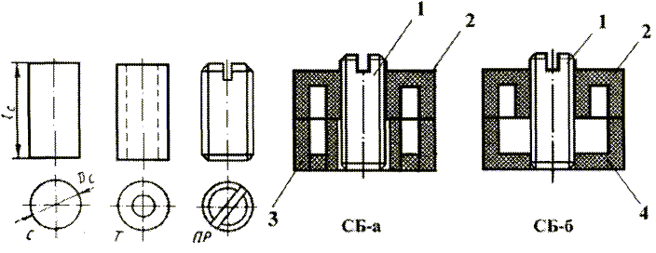
Рис. 1.22. Магнитные сердечники катушек индуктивности

Броневые сердечники состоят из двух чашек 2, изготовленных из карбонильного железа или ферритов. Они могут иметь либо замкнутый магнитопровод (тип СБ-а), либо разомкнутый (тип СБ-б). Для изменения индуктивности служит подстроечный цилиндрический сердечник 1.
Помимо цилиндрических и броневых сердечников применяют тороидальные (кольцевые) сердечники. На высоких частотах (десятки-сотни МГц) применяют подстроечные цилиндрические сердечники из диамагнетиков (латунь, медь). При введении этих сердечников внутрь катушки индуктивность уменьшается.
В катушках индуктивности, работающих на низких частотах, в качестве сердечников используют пермаллои. При этом они набираются из тонких пластин толщиной 0,002-0,1мм.
Для уменьшения влияния электромагнитного поля катушки на другие элементы схемы, а также для уменьшения влияния внешних полей на катушку индуктивности, ее располагают внутри металлического экрана, как это показано на рис. 1.23 (1 - заглушка, 2 - экран, 3 - корпус, 4 - обмотка, 5 - каркас, 6 - подстроечный стержень, 7 - чашка сердечника, 8 - основание, 9 - заливка).

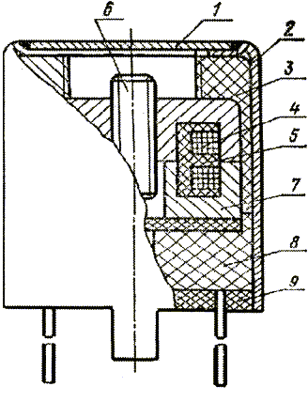
Рис. 1.23. Экранированная катушка индуктивности

1.3.3. Индуктивность и собственная емкость катушек индуктивности

Индуктивность является основным параметром катушки индуктивности. Ее величина (мкГн) определяется соотношением

$L=L_{0}W^{2}D⋅{\text{10}}^{−3}$, (1.22)

где W – число витков, D – диаметр катушки в см, L₀ - коэффициент, зависящий от отношения длины катушки l к ее диаметру D.
Для однослойных катушек величина L₀ определяется соотношением

$L_{0}=\frac{1}{0,1\left(\frac{l}{D}+0,\text{45}\right)}$. (1.23)

Оптимальными в этом случае являются отношение l/D = 0,6…1,0, а диаметр катушки в пределах от 1 до 2 см. При расчете диаметр катушки D принимается равным диаметру каркаса D₀.
При помещении катушки в экран индуктивность катушки уменьшается:

$L_{\text{эк}}=L\left[1−η{\left(\frac{D}{D_{\text{эк}}}\right)}^{3}\right]$, (1.24)

где η – коэффициент, зависящий от отношения l/D (рис. 1.27); D – диаметр катушки; D_{эк} – диаметр экрана.

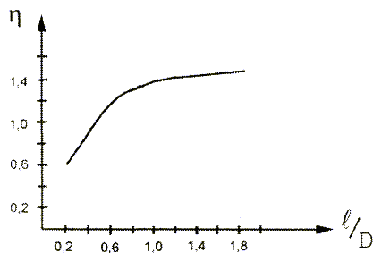
Рис. 1.24. К выбору коэффициента η в формуле (1.24)

Многослойные катушки обычно выполняют с сердечниками броневого типа, при использовании которых большая часть силовых линий магнитного поля катушки замыкается через сердечник, а меньшая – через воздух, вследствие чего влияние экрана на индуктивность катушки значительно ослабляется.
Применение сердечников из магнитных материалов позволяет уменьшить число витков катушки индуктивности и соответственно ее габариты. Основным параметром сердечника является магнитная проницаемость μ_{с}. При его наличии индуктивность катушки становится равной

L_{c} = μ_{c}·L. (1.25)

Поскольку в расчетные формулы входят эмпирические коэффициенты, то индуктивность изготовленной катушки отличается от расчетной. Применение подстроечных магнитных сердечников позволяет получить требуемое значение индуктивности.
Собственная емкость является паразитным параметром катушки индуктивности, ограничивающим возможности ее применения. Ее возникновение обусловлено конструкцией катушки индуктивности: емкость существует между отдельными витками катушки, между витками и сердечником, витками и экраном, витками и другими элементами конструкции. Все эти распределенные емкости можно объединить в одну, называемую собственной емкостью катушки C_{L}.
Наименьшей собственной емкостью обладают однослойные катушки индуктивности Приближенно она рассчитывается по формуле (пФ)

C_{L} ≈ (0,5…1,0)D, (1.26)

где D – диаметр катушки в см. Обычно она не превышает 1-2 пФ.
Собственная емкость многослойных катушек значительно больше. При многослойной рядовой намотке она достигает 30 пФ; при намотке „внавал" она несколько меньше.
Совместное действие индуктивности и емкости можно учесть введением понятия об эквивалентной индуктивности катушки, определяемой из уравнения

$\frac{1}{{ωL}_{э}}=\frac{1}{ωL}−{ωC}_{L}=\frac{1−ω^{2}{\text{LC}}_{L}}{ωL}$,

откуда

$L_{э}≈L\left(1+\frac{ω^{2}}{ω_{L}^{2}}\right)$, (1.27)

где $ω_{L}=1/\sqrt{{\text{LC}}_{L}}$ – собственная резонансная частота катушки индуктивности.
Если рабочая частота много ниже собственной резонансной частоты ω_{L}, то приближенно можно считать L_{э} = L.
В процессе работы на катушку действуют различные внешние факторы: температура, влага и другие, влияющие на ее индуктивность. Наиболее существенным является влияние температуры, которое оценивают температурным коэффициентом $\text{ТКL}=\frac{ΔL}{LΔT}$.
Температурная нестабильность индуктивности обусловлена целым рядом факторов: при нагреве увеличивается длина и диаметр провода обмотки, увеличивается длина и диаметр каркаса, в результате чего изменяются шаг и диаметр витков; кроме того, при изменении температуры изменяются диэлектрическая проницаемость материала каркаса, что ведет к изменению собственной емкости катушки.
Для повышения температурной стабильности применяют каркасы из материала с малым значением коэффициента линейного расширения. Этим требованиям в наибольшей степени удовлетворяет керамика. Повышению температурной стабильности катушек способствует прочное сцепление обмотки с каркасом. С этой целью обмотку выполняют методом вжигания серебра в керамический каркас. В этом случае изменение размеров токопроводящего слоя определяется только линейным расширением каркаса. Такие катушки индуктивности имеют TKL ≈ (5-100)·10⁻⁶. Стабильность многослойных катушек существенно хуже, так как в них невозможно избежать изменения линейных размеров провода обмотки. Многослойные катушки имеют TKL ≈ (50-100)·10⁻⁶.

1.3.4. Потери в катушках индуктивности

В катушках индуктивности помимо основного эффекта взаимодействия тока и магнитного поля наблюдаются паразитные эффекты, вследствие которых сопротивление катушки не является чисто реактивным и равным x_{L}. Наличие паразитных эффектов ведет к появлению потерь в катушке, оцениваемых сопротивлением потерь R_{п}, которое определяет добротность катушки индуктивности

$Q=\frac{ωL}{R_{п}}$. (1.28)

Потери складываются из потерь в проводах, диэлектрике, сердечнике и экране.

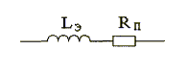
Рис. 1.26. Эквивалентная схема катушки индуктивности

Практически величина добротности лежит в пределах от 30 до 200. Повышение добротности достигается оптимальным выбором диаметра провода, увеличением размеров катушки индуктивности и применением сердечников с высокой магнитной проницаемостью и малыми потерями. С учетом потерь и паразитной емкости катушку индуктивности можно представить в виде эквивалентной схемы (рис. 1.26), где L_{э} – эквивалентная индуктивность, учитывающая собственную емкость. Величины L_{э} и R_{п}, а следовательно, добротность Q = ωL/R_{п} зависят от температуры. Зависимость Q от температуры определяется температурным коэффициентом добротности $\text{ТКД}=\frac{ΔQ}{QΔT}$.

1.3.5. Разновидности катушек индуктивности

Контурные катушки индуктивности. Эти катушки используются совместно с конденсаторами для получения резонансных контуров. Они должны иметь высокую стабильность, точность и добротность.
Катушки связи. Эти катушки применяются для обеспечения индуктивной связи между отдельными цепями и каскадами. Такая связь позволяет разделить по постоянному току цепи базы и коллектора и т.д.
К таким катушкам не предъявляются жесткие требования на добротность и точность, поэтому они выполняются из тонкого провода в виде двух обмоток небольших габаритов. Основными параметрами этих катушек являются индуктивность и коэффициент связи

$k_{\text{св}}=\frac{M}{\sqrt{L_{1}L_{2}}}$, (1.29)

где L₁ и L₂ – индуктивность связанных катушек; М – взаимная индуктивность между ними. Величина коэффициента связи зависит от расстояния между катушками, чем оно меньше, тем больше k_{св}.
Вариометры. Это такие катушки, в которых предусмотрена возможность изменения индуктивности в процессе эксплуатации для перестройки колебательных контуров.
Они состоят из двух катушек, соединенных последовательно. Одна из катушек неподвижная (статор), другая располагается внутри первой и вращается (ротор). При изменении положения ротора относительно статора изменяется величина взаимоиндукции, а следовательно, индуктивность вариометра

L = L₁ + L₂ ± 2М.

Такая система позволяет изменять индуктивность в 4-5 раз.
Дроссели. Это катушки индуктивности, обладающие высоким сопротивлением переменному току и малым сопротивлением постоянному. Обычно включаются в цепях питания. Предназначены для защиты источников питания от попадания в них высокочастотных сигналов. На низких частотах они используются в фильтрах цепей питания и обычно имеют металлические сердечники.
Сдвоенные дроссели. Две намотанных встречно катушки индуктивности, используются в фильтрах питания (рис. 1.27). За счёт встречной намотки и взаимной индукции более эффективны для фильтрации синфазных помех при тех же габаритах. Сдвоенные дроссели получили широкое распространение в качестве входных фильтров блоков питания; в дифференциальных сигнальных фильтрах цифровых линий, а также в звуковой технике. Т.е. предназначены как для защиты источников питания от попадания в них наведённых высокочастотных сигналов, так и во избежание засорения питающей сети электромагнитными помехами. На низких частотах используется в фильтрах цепей питания и обычно имеет ферромагнитный (из трансформаторной стали) или ферритовый сердечник.

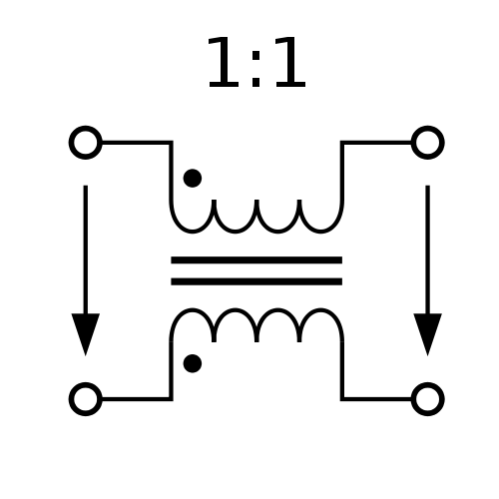
Рис. 1.27. Сдвоенный дроссель

Катушки индуктивности для гибридных ИМС. На частотах порядка 10-100 МГц находят применение тонкопленочные спиральные катушки. На площади в 1 см² располагается не более 10 витков. Добротность таких катушек не превышает 20-30. Поэтому они находят ограниченное применение. В ИМС предпочтительны миниатюрные тороидальные катушки на ферритовых сердечниках, индуктивность которых достигает десятков тысяч микрогенри.
В последнее время наметилась тенденция замены катушек специальными схемами на транзисторах (гираторы) и электромеханическими, пьезоэлектрическими и акустоэлектронными фильтрами, основанными на принципе механических упругих колебаний и механического резонанса. Скорость распространения упругих колебаний в твердом теле примерно в 100 тысяч раз меньше скорости распространения электромагнитных волн, что позволяет создавать очень компактные механические резонаторы с распределенными параметрами, обладающие добротностью порядка 10³. Развитие микроэлектроники привело к появлению фильтров на приборах с зарядовой связью и фильтров на поверхностных акустических волнах. Кроме того, в ИМС широкое применение находят активные RC-фильтры, в которых используются операционные усилители с глубокой частотно-зависимой обратной связью.

1.4. Трансформаторы

1.4.1. Определения и классификация

Трансформаторами называются электромагнитные устройства, имеющие две или большее число индуктивно-связанных обмоток и предназначенные для изменения величины переменного напряжения (тока). Трансформатор состоит из ферромагнитного магнитопровода (сердечника) и расположенных на нем обмоток. Обмотка, подключаемая к источнику преобразуемого напряжения, называется первичной, а обмотки, к которым подключены потребители электрической энергии – вторичными. В зависимости от назначения трансформаторы подразделяются на трансформаторы питания, согласующие и импульсные.
Трансформаторы питания применяются в блоках питания радиоустройств и служат для получения переменных напряжений, необходимых для нормального функционирования аппаратуры. Условно они подразделяются на маломощные (выходная мощность до 1 кВт) и мощные (выходная мощность более 1 кВт), низковольтные (напряжение на обмотках не превышает 1000 В) и высоковольтные. Кроме того, трансформаторы питания дополнительно классифицируются по частоте преобразуемого напряжения. По конструкции к трансформаторам питания близки дроссели. По существу это однообмоточные трансформаторы, предназначенные для последовательного включения в цепи пульсирующего тока в целях устранения пульсаций этого тока.
Согласующие трансформаторы предназначены для изменения уровня напряжений (токов) электрических сигналов, несущих полезную информацию. Они позволяют согласовать источник сигналов с нагрузкой при минимальном искажении сигнала. Вместе с активными элементами (транзисторами) они входят в состав устройств, усиливающих электрические колебания, занимающие широкую полосу частот. Различают входные, межкаскадные и выходные трансформаторы. Входные трансформаторы включаются на входе усилительного устройства и согласуют выходное сопротивление источника сигналов, например микрофона, с входным сопротивлением усилителя. Так как уровень входных сигналов сравнительно невелик, то эти трансформаторы должны быть хорошо защищены от воздействия внешних магнитных полей. Межкаскадные трансформаторы согласуют выходное сопротивление предыдущего каскада с входным сопротивлением последующего. Выходные трансформаторы согласуют выходное сопротивление усилителя с внешней нагрузкой. Эти трансформаторы должны обеспечивать передачу большой мощности от усилителя в нагрузку.
Импульсные трансформаторы предназначены для формирования и трансформации импульсов малой длительности. Основным требованием, предъявляемым к импульсным трансформаторам, является требование малых искажений формы трансформируемого импульса.
Несмотря на различие функций трансформаторов, основные физические процессы, протекающие в них, одни и те же. Поэтому трансформаторы различного схемного назначения имеют однотипную конструкцию.

1.4.2. Схема замещения импульсного трансформатора

Упрощенный вид эквивалентной схемы трансформатора представлен на рис. 1.28.

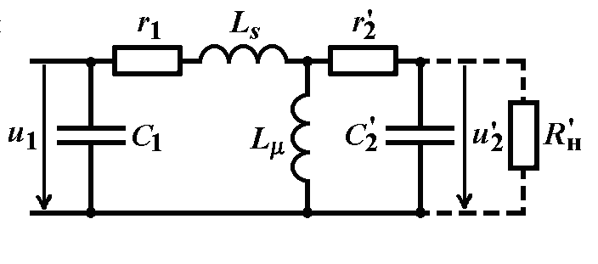
Рис. 1.28. Упрощенная эквивалентная схема импульсного трансформатора

Параметрами эквивалентной схемы трансформатора являются L_{s} – индуктивность рассеяния; L_{μ} – индуктивность намагничивания; С₁ и $С_{2}^{'}$ – соответственно эквивалентная (динамическая) емкость первичной обмотки и емкость вторичной обмотки, приведенная к первичной; r₁ и $r_{2}^{'}$ – соответственно активное сопротивление первичной обмотки и сопротивление вторичной обмотки, приведенное к первичной; u₁ и $u_{2}^{'}$ – соответственно напряжение на первичной обмотке и напряжение на вторичной обмотке, приведенное к первичной.

$$L_{s}=\left(1−k_{\text{св}}^{2}\right)L_{1}≈2L_{1}\left(1−k_{\text{св}}\right); L_{μ}=k_{\text{св}}^{2}L_{1}≈L_{1};$$
$C_{2}^{'}=\frac{n^{2}}{k_{\text{св}}^{2}}С_{2}≈n^{2}C_{2}; r_{2}^{'}=\frac{k_{\text{св}}^{2}}{n^{2}}r_{2}≈\frac{r_{2}}{n^{2}}; u_{2}^{'}=\frac{k_{\text{св}}^{2}}{n^{2}}u_{2}≈\frac{u_{2}}{n^{2}}$, (1.30)

где $k_{\text{св}}=M/\sqrt{L_{1} L_{2}}$ – коэффициент связи (в правильно сконструированных импульсных трансформаторах k_{св} → 1); M – взаимная индукция между обмотками; L₁ и L₂ – соответственно индуктивности первичной и вторичной обмоток трансформатора; $n=w_{2}/w_{1}≈\sqrt{L_{2}/L_{1}}$ – коэффициент трансформации; w₂ и w₁ – количество витков вторичной и первичной обмоток соответственно.
Суммарное сопротивление обмоток r₁ + $r_{2}^{'}$ ≈ 2r₁ составляет обычно единицы процентов от суммы $R_{и}+R_{н}^{'}$ (R_{и} – внутреннее сопротивление источника входных импульсов, подключаемого к первичной обмотке, $R_{н}^{'}≈R_{н}/n^{2}$ – приведенное к первичной обмотке сопротивление нагрузки), поэтому им часто пренебрегают. Так как индуктивность L_{s} мала, емкости С₁ и $С_{2}^{'}$ обычно заменяют одной суммарной C₀ = С₁ + $С_{2}^{'}$, включаемой вместо большей из этих емкостей. Для повышающих трансформаторов (n > 1) обычно C₁ < $С_{2}^{'}$, а для понижающих (n < 1) C₁ > $С_{2}^{'}$.

